|  |
| --- |
| **數位醫學 Digital Medicine** |

**2021 Final Individual Report**

**學號 (Student ID)：310554031 ｜ 學生 (Student)：葉詠富**

1. Identified a key information technology



車聯網[1]是物聯網在交通領域的應用，串接車輛資訊與行動網路，運用衛星定位、感測器、電子標籤、無線網路通訊、數據處理等技術，對車輛、行人和道路環境三方的靜態和動態訊息進行有效辨識及傳遞，並將資料彙整於後端平台進行智慧化管理和服務，除提供駕駛者相關資訊外，也普遍應用於交通安全、交通服務、城市管理、物流運輸、智慧收費等。

1. Unmet medical need

* 需要更有效率之救護車人力安排、車輛派遣、路線規劃等。
* 救護車運送患者時提醒用路人讓道，或交通警察做交通管制。
* 依照救護車經過路線，車載系統自動依照現行路況，產生一條救護車通行道路。

1. Potential solution

* 依照災害程度，自動化救護車人力與派遣。

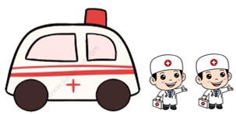

* 規劃就近救護車與災害發生地點最佳路線。

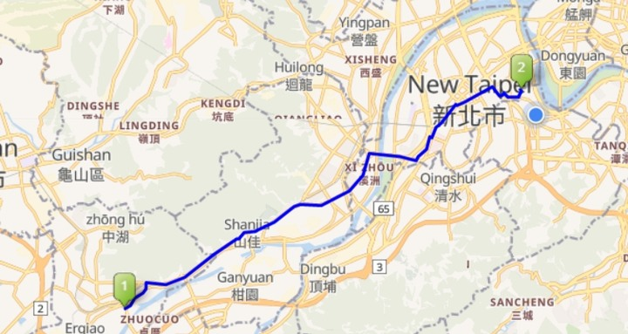

* 依照路線，提前通知用路人(簡訊、訊息)。



* 交通號誌自動控制，並通知交通警察，讓救護車路線順暢。

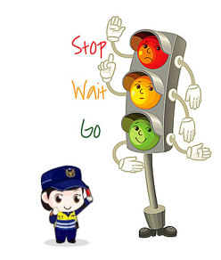

* 車載系統依照物聯網提供之救護車資訊，提醒駕駛並引導汽車清空救護車通行道。

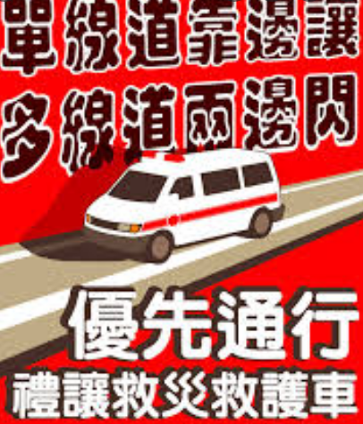

1. Expect change in clinical healthcare

* 讓更多患者能在黃金救援時間內及時獲得救治。
* 救護人員在救護時能更安全。
* 用路人在救護車及時通過時也能更安全迴避。
* 駕駛者與救護車配合，讓救護工作能順利完成。

1. Reference

[1] 車聯網<https://www.bnext.com.tw/search/tag/%E8%BB%8A%E8%81%AF%E7%B6%B2/p/1>